Bài 1 (1 điểm) Yêu cầu: Tìm lịch sử các trang web đã truy cập Bước 1: Mở trình duyệt, bấm phím tắt Ctrl + H hoặc truy cập vào Settings
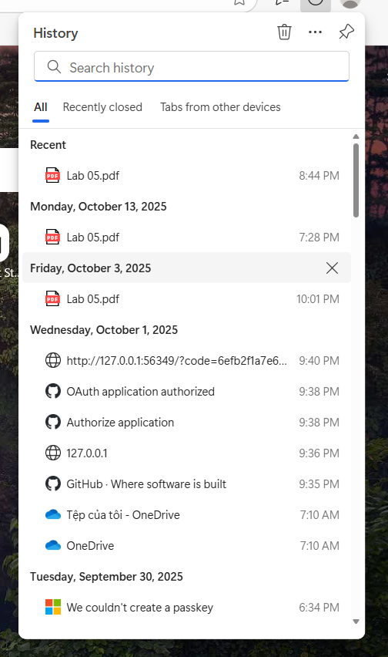

Bước 2: Truy cập lại trang web chúng ta đã xem qua bằng cách click vào đường dẫn
Bước 3: Xóa trang web ra khỏi lịch sử
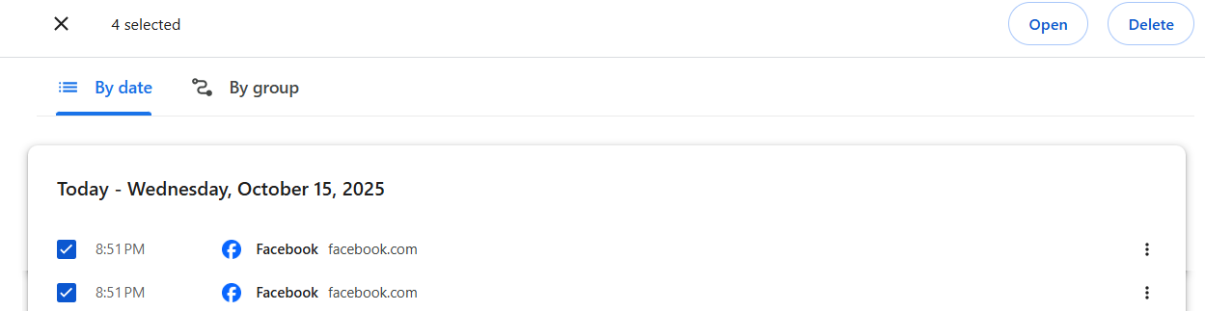
Bước 4: Muốn xóa toàn bộ lịch sử trang web chúng ta chọn clear browsing data
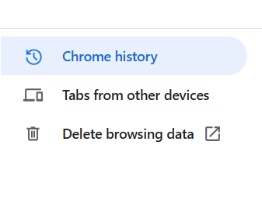
Bước 5:
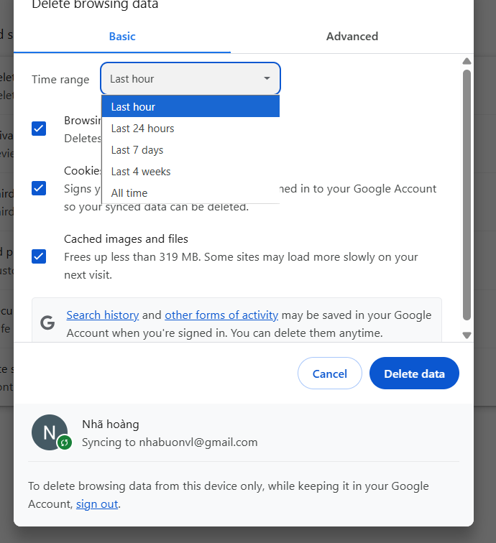
Bài 2 (2 điểm) Yêu cầu: Sử dụng Bookmarks
Bước 1: Tạo Bookmarks bằng cách bấm phím tắt Ctrl + Shift + O
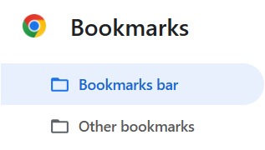
Bước 2: Tạo các bookmarks theo yêu cầu. Nhìn vào góc phải phía trên trong màn hình Bookmarks Chọn … để ra màn hình như trên hình, chọn Add folder
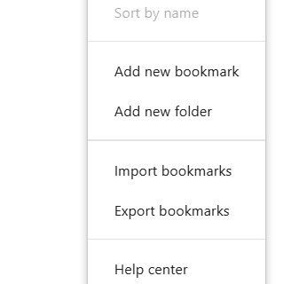

Bước 3: Tạo Bookmark với tên theo yêu cầu đề bài

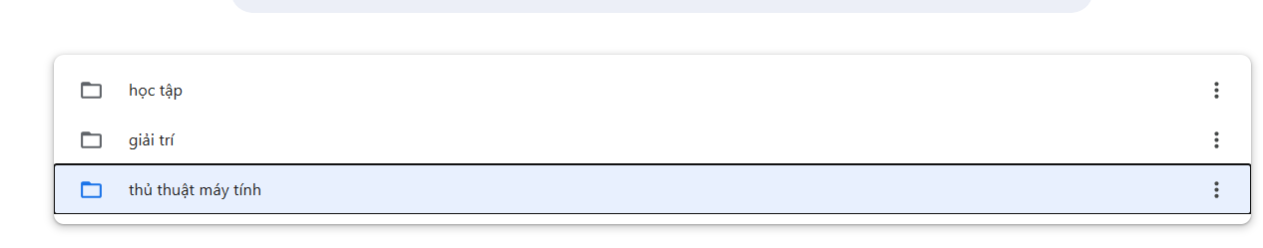
Bước 4: Lưu lại trang web quan trọng vào trong thư mục vừa mới tạo
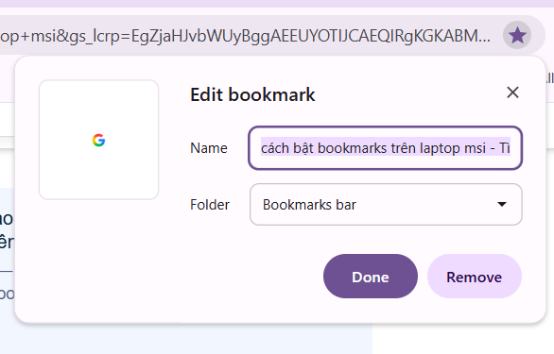
Bài 3 (1 điểm) Yêu cầu: Tính năng Appearance cho trình duyệt web
Bước 1: Vào phần Settings
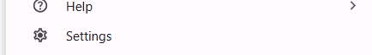
Bước 2: Tùy biến cho trình duyệt web
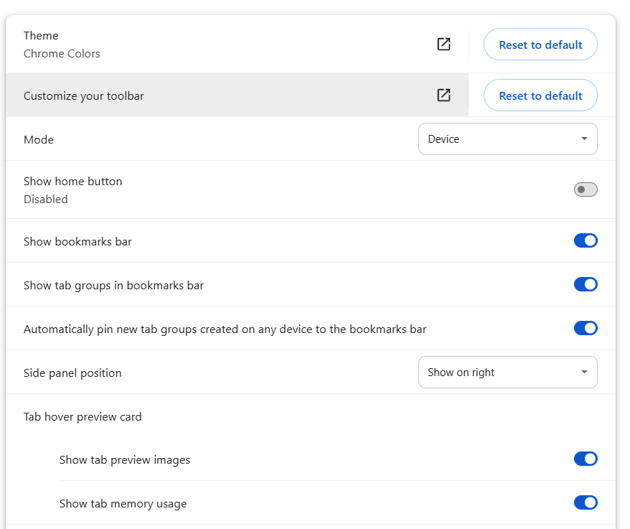
Bài 4(1 điểm) Yêu cầu: Tìm hiểu hệ thống lưu trữ Password
Bước 1: Truy cập vào Settings (Đã hướng dẫn ở bài 3)
Bước 2:
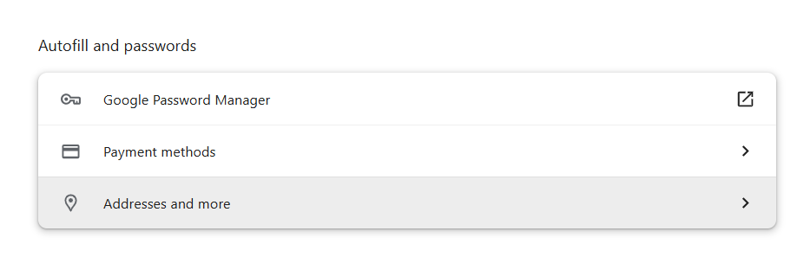
Bước 3:
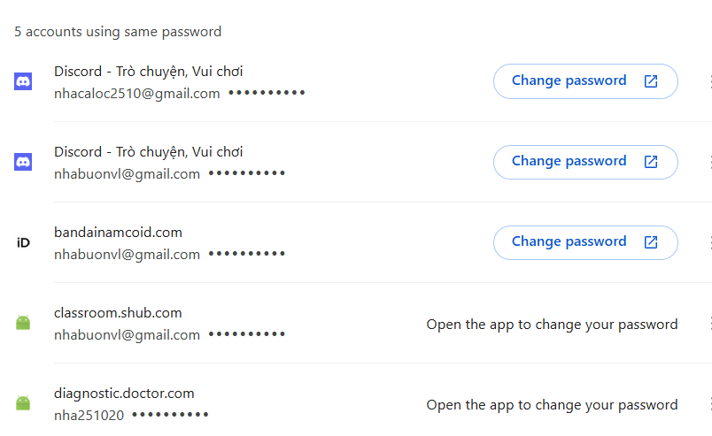
Bài 5(1 điểm) Yêu cầu: Thay đổi đường dẫn Download mặc định
Bước 1: Truy cập vào Settings (Đã hướng dẫn ở bài 3)
Bước 2: Kéo xuống dưới cùng bấm vào Advanced
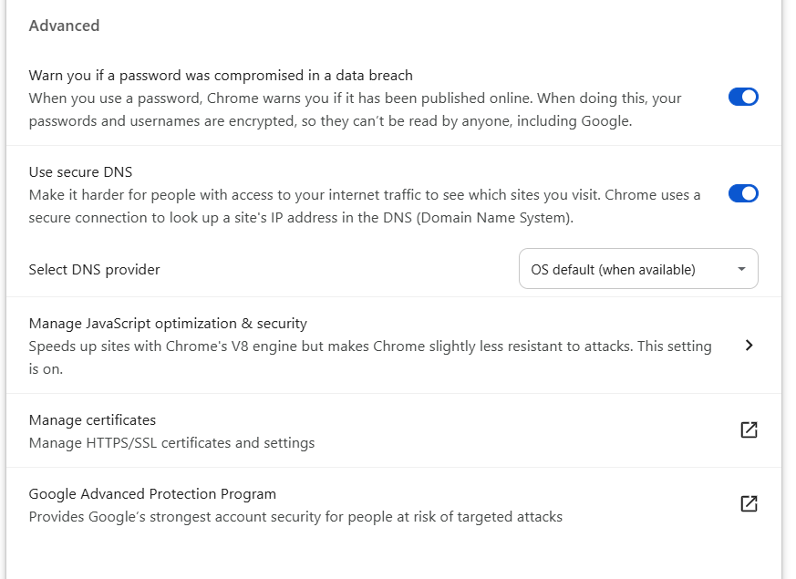
Bước 3: Bấm change để thay đổi đường dẫn mặc định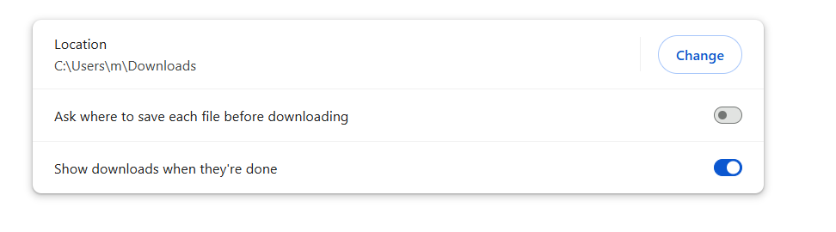
Bài 6(1 điểm) Yêu cầu: Truy cập trình duyệt ẩn danh Sử dụng tổ hợp phím Ctrl + Shift + N
Bài 7(1 điểm) Yêu cầu: Cài đặt Extensions
Bước 1: Truy cập vào Settings (Đã hướng dẫn ở bài 3) Bước 2: Nhìn góc phía dưới bên trái
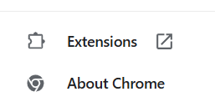
Bước 3:
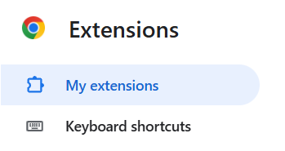
Bước 4: Nhìn xuống góc dưới bên tay trái
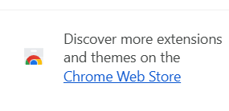
Bước 5: Tìm kiếm tool chụp full màn hình
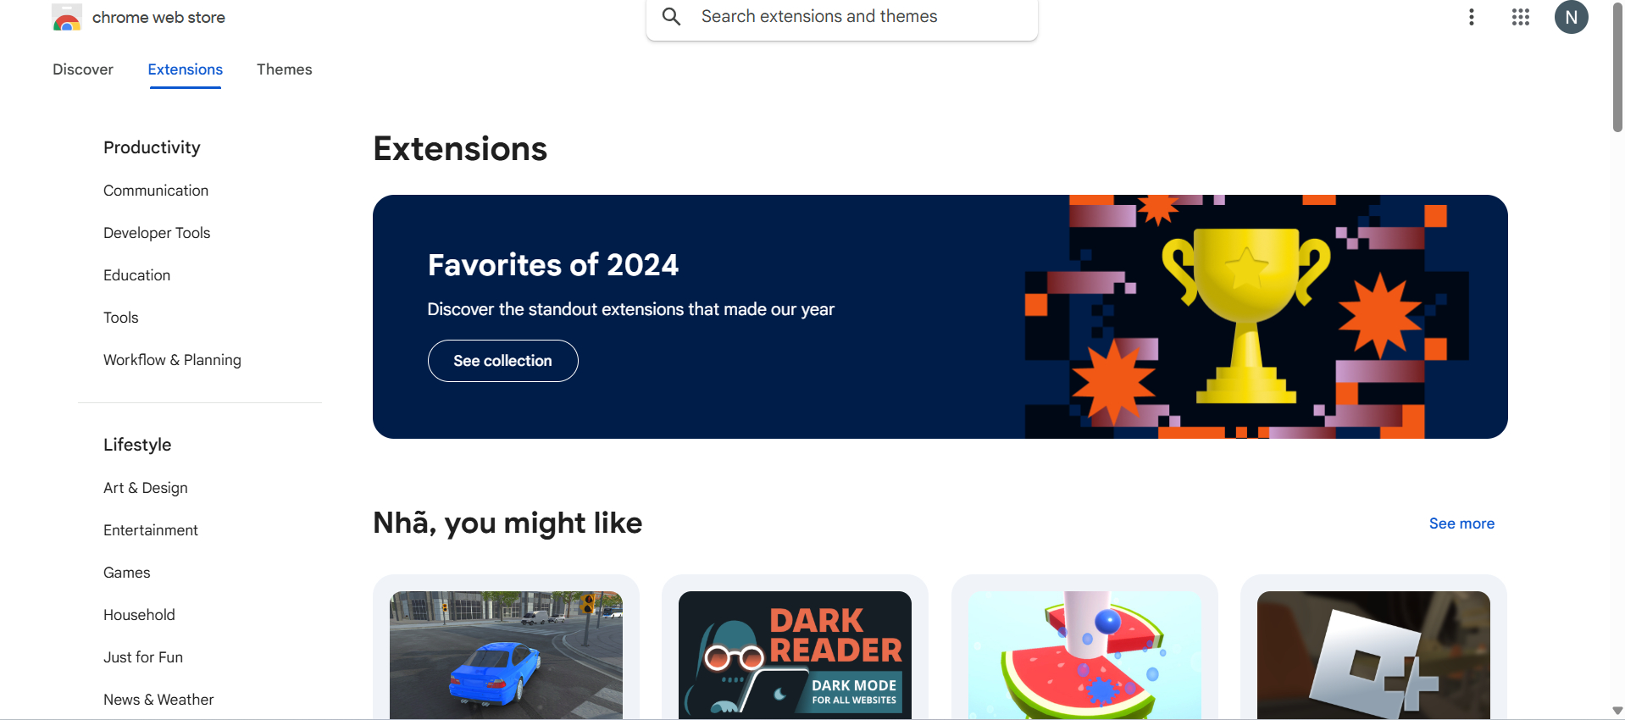
Bước 6: Add to Chrome
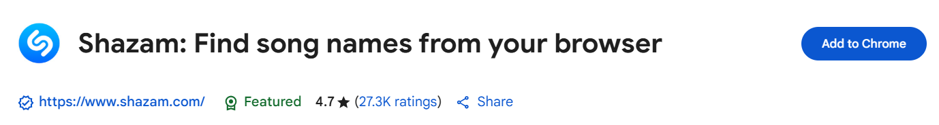
Bước 7: Mở một trang web và tiến hành chụp full màn hình


